

Programa de Extensão
Universidade Estadual de Ciências da Saúde de Alagoas
Escola de Ensino Fundamental Pio X

Adolescer Saudável X

Maceió, 2014.

- Justificativa:

O estado de Alagoas é situado no Nordeste do Brasil, dividido em 102 municípios, dos quais grande parte deles se encontra em situação de pobreza extrema, que se reflete no Índice de Desenvolvimento Humano (IDH), que é de 0,677, considerado muito baixo quando comparado a outras regiões do Brasil, sendo o último no ranking nacional (PNUD, 2005). Sua economia é restrita à produção de açúcar, dentre outros produtos que não suprem a carência da sociedade alagoana. A cultura da cana-de-açúcar, restringe o desenvolvimento da economia; frente a essa realidade, percebe-se a necessidade iminente de ações que estejam relacionadas ao tripé da sustentabilidade, que envolve o poder público, a sociedade civil e a iniciativa privada.
A Universidade Estadual de Ciências da Saúde de Alagoas (UNCISAL) e a Escola Municipal Pio X efetivam, para o ano de 2104, o Programa Adolescer Saudável X, que contempla a realização de diversas atividades (de promoção de conhecimento e saúde) cujos beneficiários são os alunos da Escola Municipal Pio X.
A Universidade, através da Pró-Reitoria de Extensão, insere os alunos dos cursos: Enfermagem, Fisioterapia, Fonoaudiologia, Medicina e Terapia Ocupacional e também Cursos Superiores em Tecnologia, tais como: Análise e Desenvolvimento de Sistemas em Saúde, Processos Gerenciais em Alimentação, Sistemas Biomédicos e Radiologia, com a finalidade de fazer diagnóstico da saúde dos beneficiários e criar sistema de atendimento.
A partir da anamnese da saúde dos alunos e do diagnóstico sociopolítico e ambiental do bairro, pretende-se engendrar ações que proporcionem o benefício da saúde física, social, mental e social dos discentes da Escola Pio X. Também se intenta implantar, concomitantemente, o Programa Quebra Tabus da Secretaria Municipal de Educação, em uma ação conjunta que inclui os professores da própria escola, os alunos estagiários da UNCISAL e os participantes da COM-VIDA (Comissão de Meio Ambiente e Qualidade de Vida na Escola, formada pelos segmentos: pais, funcionários, professores, alunos e comunidades).
A implantação desse modelo socioambiental de sadia qualidade de vida, busca uma transformação do status atual de carências, para um novo padrão de vida. Para tanto, propõe-se que a escola Pio X seja um espaço sustentável, onde se prima pela criação de projetos que unificam as ações e que propõe a captação de recursos. O uso do espaço físico desse modelo de escola é educador, ocasionando conforto térmico e acústico, onde a energia e a água são utilizadas de forma eficiente. A gestão desse exemplo de escola encoraja relações de respeito à diversidade, e é, também, democrática e participativa. Por conseguinte, adota-se um currículo que estimule a visão complexa da educação integral e sustentável, motivando a responsabilidade e o engajamento individual e coletivo na transformação local e global.
O programa tem como eixo político-pedagógico o diálogo contínuo e permanente entre os conhecimentos acadêmico e dialético, e propõe uma reforma não só do fazer educativo cotidiano da escola, como também da incorporação de uma cultura socioeducativa de atividades transversais que propicie uma interatividade constante com a comunidade (através da COM-VIDA – Comissão de Meio Ambiente e Qualidade de Vida na Escola), através de planejamento e ações concretas interdisciplinares e coletivas, superando assim, o agrupamento de pessoas e caminhando na perspectiva de trabalhos em equipe, estimulados pela troca de experiências para construção de saberes pertinentes e necessários.
Além da intenção de um espaço sustentável e da criação da Comissão de Meio Ambiente e Qualidade de Vida na Escola, pretende-se implantar uma agenda de compromissos que contemple todas as ações da escola, ao mesmo tempo em que se busca atingir algumas metas dos ODM(s) - Objetivos do Desenvolvimento do Milênio, mormente no que se refere à Meta (2) – Educação Básica de Qualidade para Todos; à Meta (3) – Igualdade entre os sexos e a valorização da mulher; à Meta (6) – Combater a AIDS a Malária e outras doenças; à Meta (7) – Qualidade de vida e respeito ao meio ambiente e, finalmente, à Meta (8), que é todo mundo trabalhando pelo desenvolvimento.
Nesse contexto, faz-se necessário o desenvolvimento de Atividades Integradoras que agreguem um número maior de educadores, educandos e comunidade, por meio de palestras, encontros, oficinas e cursos, incluindo também pré-atendimentos ao público discente da Escola de Ensino Fundamental Pio X.
O programa aponta para a promoção de saúde e qualidade de vida, de forma a lançar bases para um melhor aprendizado e para a construção de conceitos e mudança de postura.
Eixos de Atuação do Programa
Educação
Saúde



Ético/ Comportamental
Socioambiental
- Objetivos:

  - - Geral:
Instituir convênio entre a Universidade Estadual de Ciências da Saúde de Alagoas (UNCISAL) e a Escola de Ensino Fundamental Pio X, com vistas à promoção de Programa de Extensão com ênfase em saúde, que gera educação e qualidade de vida, e que atenda a algumas Metas do Milênio, construindo, dentro de um processo democrático e participativo, a melhoria da aprendizagem do corpo discente dessa escola.
  - - Específicos
    - - Realizar diagnóstico socioambiental no entorno da escola;
    - - Formar parcerias e convênios;
    - - Formar a COM-VIDA, Comissão de Meio Ambiente e Qualidade de Vida na Escola;
    - - Construir agenda de compromissos;
    - - Realizar palestras, encontros, oficinas, cursos e visitas técnicas;
    - - Concretizar atendimentos técnicos com ênfase em saúde mental, física e social dos discentes;
    - - Promover interação e intervenção entre escola e comunidade;
    - - Atender aos Objetivos do Desenvolvimento do Milênio.

- Valores desenvolvidos: Interação; afetividade; ética; senso de pesquisa e inovação.

- Público-Alvo: Alunos da Escola de Ensino Fundamental Pio X.

- Recursos metodológicos: Realização de questionário socioeconômico e ambiental, com vistas a um diagnóstico acertado das condições do educando da Escola Pio X , promovendo ações a partir destas análises científicas.

  - Divisão das Equipes de Trabalho para Execução do Projeto
5.1.1 - Equipe (1): Alunos de Enfermagem, Fisioterapia, Fonoaudiologia, Biomedicina, Medicina e Terapia Ocupacional:
5.1.1.1 Construir plano de ação;
      - Definir horas totais para execução do projeto;
      - Definir planejamento para cada Ano (série) para o Quebra Tabus;
      - Definir metas;
      - Executar Programa Quebra Tabus/DST – AIDS;
      - Implementar a equipe do Plantão Saudável X para o Quebra Tabus;
      - Realizar anamnese dos alunos através de atendimento prévio;
      - Encaminhar esses alunos a profissionais da saúde da UNCISAL;
      - Gerar e publicar artigos científicos.
    - Equipe (2): Análise e Desenvolvimento de Sistemas em Saúde:
      - Controlar e monitorar as informações;
      - Gerar dados comparativos a partir do marco zero criados pela Equipe 1;
      - Produzir relatórios.
    - Equipe (3): Alunos de Processos Gerenciais em Alimentação:
      - Conhecer os diferentes tipos de alimentos saudáveis que podem ser usados na escola (por meio de questionário avaliativo);
      - Fazer levantamento da vida alimentar dos alunos;
      - Garantir qualidade de vida;
      - Combater o desperdício;
      - Despertar práticas conscientes do uso responsável da alimentação;
      - Promover a saúde e a segurança alimentar;
      - Construir um quadro de alimentação complementar;
      - Gerar orçamento;
      - Buscar parcerias.

    - Equipe (4): Comissão de Meio Ambiente e Qualidade de Vida na Escola (COM-VIDA) e os alunos Assistentes Sociais:
      - Construir planejamento de integração e intervenção com a comunidade;
      - Fazer visitas às famílias de alunos com déficits de aprendizagem e/ou comportamental;
      - Movimentar as redes sociais (facebook, whatsapp e site) da escola Pio X com as atividades em andamento, os resultados alcançados e as curiosidades sobre saúde;
      - Promover eventos: encontros, palestras, oficinas, Feiras de Ciências (Work shoppings), encontros e visitas técnicas que sejam afins aos propósitos do programa;
      - Acompanhar, junto à equipe de Análise e Desenvolvimento de Sistemas em Saúde, os dados gerados a partir da anamnese dos alunos, com vistas ao acompanhamento desses educandos.
- Metas estratégicas
  - Realizar diagnóstico sociopolítico e ambiental do bairro do Prado;
  - Criar alimentação complementar para 100% dos alunos do diurno da Escola Municipal Pio X;
  - Proporcionar atendimento clínico para 100% dos alunos do diurno da Escola Municipal Pio X;
  - Envolver lideranças da comunidade, alunos e ex-alunos, pais, funcionários, professores, coordenação e direção;
  - Trabalhar com 4 tipos de políticas públicas ( COM-VIDA – Comissão de Meio Ambiente e Qualidade de Vida; Agenda 21; ODMs – Objetivos do Desenvolvimento do Milênio e Escola Sustentável);
  - Criar banco de dados relacionado com a anamnese clínica dos alunos.
Temos, também, o intuito de contemplar as seguintes Metas do Milênio: 1 (Acabar com a Fome e a Miséria); 2 (Educação Básica de Qualidade para Todos); 3 Igualdade Entre os Sexos e Valorização da Mulher; 6 (Combater a AIDS, a Malária e Outras Doenças); 7 (Qualidade e Vida e Respeito ao Meio Ambiente) e 8 ( Todo Mundo Trabalhando pelo Desenvolvimento ).
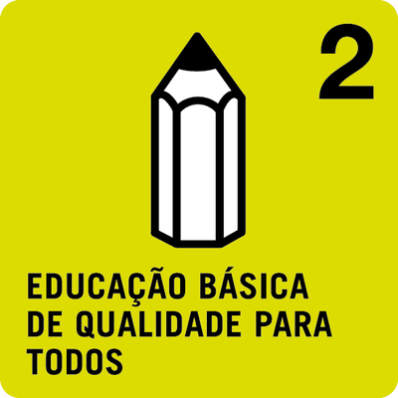
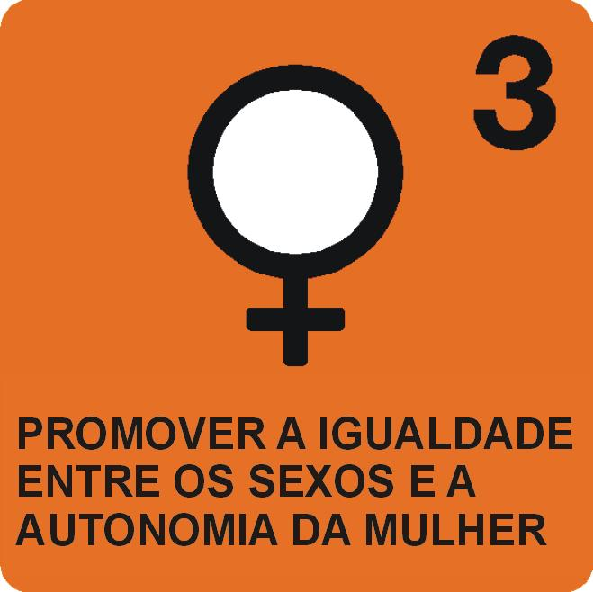
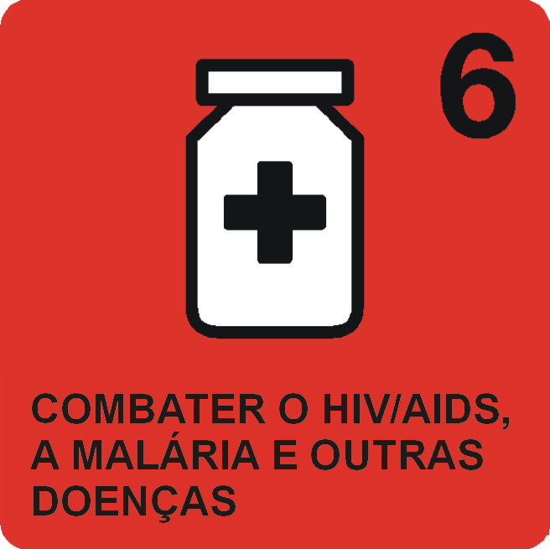
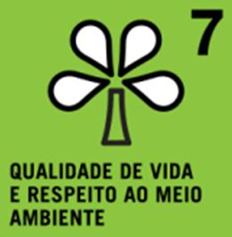
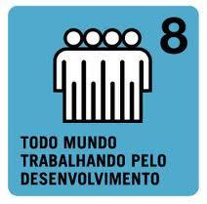
- Premissas do projeto
  - Haverá um cadastro único para as pessoas beneficiárias do projeto;
  - Haverá um cadastro único de todos os voluntários, obedecendo às categorias de atuação, previstos nos recursos metodológicos;
  - Acredita-se que haverá adesão de pelo menos dois patrocinadores;
  - O patrocinador, os voluntários e as instituições parceiras contribuirão ativamente para execução do projeto;
  - O projeto terá continuidade operacional, independentemente da adesão dos professores.
- Restrições do projeto
  - Será necessária a adaptação de um sistema cadastral para os alunos que contenha a anamnese clínica, bem como o diagnóstico social de todos esses beneficiários;
  - As anamneses feitas pelos alunos da UNCISAL em formação objetiva levar resultado da anamnese para que os profissionais já formados possam atendê-los;
  - O projeto tem como público-alvo os alunos da Escola de Ensino Fundamental Pio X;
  - O projeto deverá ser desenvolvido por voluntários, não estando disponível a possibilidade de remuneração de quaisquer membros;
  - Toda verba investida no projeto será destinada diretamente à manutenção do próprio projeto, não havendo distribuição de renda aos voluntários. Havendo um patrocinador, é possível a contratação de pessoas para execução do projeto, desde que a mesma não tenha outra renda direta e o projeto demande essa contratação.
  - As famílias participantes terão uma ligação direta com os alunos da Escola de Ensino Fundamental Pio X.
  - Ações relacionadas à educação e à colocação no mercado de trabalho são ações paralelas e possíveis, mas não estão no foco principal desta primeira fase do projeto.

- Escopo do Projeto
  - Definição de parceiros prospectos, instituições assistidas e comunidades beneficiadas;
  - Cadastro de beneficiários;
  - Busca de parcerias;
  - Recrutamento de voluntários e celebração de contratos;
  - Formação da COM-VIDA;
  - Treinamento das equipes (estagiários e voluntários) para execução do projeto;
  - Implementação do projeto Quebra Tabus;
  - Diagnóstico socioeconômico da família dos alunos;
  - Pré-atendimento clínico aos beneficiários (anamnese);
  - Alinhamento do funcionamento do projeto, com base no cenário real;
  - Geração de dados por parte dos profissionais de Análise e Desenvolvimento de Sistemas em Saúde.
  - Construção de agendas diferentes para: 1) Os profissionais que atenderão aos alunos e implementarão o projeto Quebra Tabus 2) Os profissionais da nutrição; 3) Os Assistentes Sociais e os participantes da COM-VIDA;
  - Elaboração do plano de ação com definição de prioridades.
- Principais entregas do projeto
  - Fechamento de contrato com parceiros;
  - Cadastro dos alunos;
  - Plano de visitas aos parceiros;
  - Cadastro de voluntários;
  - Contrato com voluntários da COM-VIDA;
  - Formação da equipe treinada com entrega de certificado;
  - Diagnóstico socioeconômico;
  - Anamnese clínica;
  - Avaliação do projeto;
  - Geração de dados clínicos resultantes da anamnese dos beneficiários;
  - Encaminhamento para atendimento de profissionais especializados a partir das pré-consultas feitas na escola;
  - Conclusão dos 4 cronogramas (ou agendas de compromissos).
- Riscos iniciais do projeto
  - Não ter aceitação da comunidade do entorno da escola ao projeto;
  - Ter menos voluntários que o previsto;
  - Não haver envolvimento dos participantes ativos da escola;
  - Não formação ideal da COM-VIDA;
  - Ter problemas na formação de convênios com parcerias.
- Possíveis Parceiros
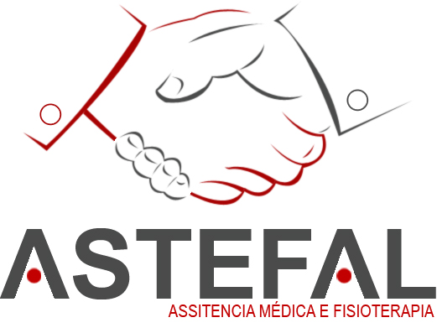
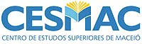

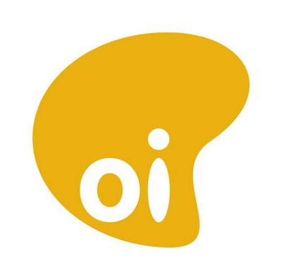


- Cronograma
Itens doEscopo | O quê? | Quem? | Onde? | Como? | Quando?
9.1 e 9.3 - Busca de parcerias. | Definir e visitar parceiros. | Equipe Gestora do Projeto | Aos parceiros. | Recursos próprios. | Junho.
9.2 - Cadastro de Beneficiários. | Realizar cadastro de beneficiários. | Assistentes Sociais. | Na Secretaria da Escola. | Através de Cadastro Eletrônico. | Junho.
9.4 e 9.5 – Recrutamento de voluntários e formação da COM-VIDA. | Convite a comunidade para a formação da COM-VIDA. | Equipe Gestora do Projeto. | Escola Pio X. | Através de convite. | Junho.
9.6 – Treinamento das equipes. | Realizar treinamento de voluntários e estagiários. | Equipe Gestora do Projeto. | Escola Pio X. | Oficinas. | Agosto.
9.7 – Implementação do QUEBRA TABUS. | Palestras sobre sexualidade. | Estagiários da UNCISAL. | Escola Pio X. | Por meio do plantão pedagógico. | Agosto.
9.8 – Diagnóstico socioeconômico das famílias dos alunos. | Levantamento de dados socioeconômico das famílias dos beneficiários. | Alunos da UNCISAL/Assistentes Sociais da UFAL. | Comunidade do Prado. | Através de questionário Socioeconômico. | Agosto.
9.8 – Diagnóstico socioeconômico das famílias dos alunos. | Diagnóstico para criação de um marco zero do programa. | Alunos da UNCISAL/Assistentes Sociais da UFAL. | Escola Pio X. | Por meio de questionário. | Agosto.
9.9 - Pré-atendimento clínico aos beneficiários (anamnese). | Início de pré-atendimento clínico aos alunos. | Estagiários da UNCISAL. | Escola Pio X. | Atendimento clínico. | Agosto.
9.10 – Avaliações do projeto. | Avaliações do programa. | Equipe Gestora do Projeto. | Escola Pio X. | Reunião com todos os participantes. | Setembro e dezembro.
- - Geração de dados por parte dos profissionais de Análise e Desenvolvimento de Sistemas em Saúde. | Gerar dados a partir da anamnese clínica. | Análise e Desenvolvimento de Sistemas em Saúde. | Escola Pio X. | Através de análise clínica. | Setembro a dezembro.
- Definindo a Agenda de compromisso. | Planejamento de atividades: palestras, encontros, oficinas, cursos e atendimentos. | Equipes: COM-VIDA e Assistentes Sociais. | Escola Pio X. | Planejamento de agenda de compromisso/Criar cronograma específico. | Junho.
- Definindo a Agenda de compromisso. | Lançamento do Programa. | Profissionais da UNCISAL , alunos e funcionários do Pio X. | Auditório da UNCISAL. | Amostra de perspectiva inicial. | Julho.
- Definindo a Agenda de compromisso. | Palestra motivacional: Problemas, Oba!. | Sergio Accioly. | Escola Pio X/Igreja Católica. | Encontro dividido por turmas. | Agosto.
- Definindo a Agenda de compromisso. | Palestra sobre Relacionamento Interpessoal. | 2ª CRE. | Escola Pio X/Igreja Católica. | Oficina. | Agosto.
- Definindo a Agenda de compromisso. | Palestra sobre Noções de Economia. | RQ. | Escola Pio X. | Oficina. | Agosto.
- Definindo a Agenda de compromisso. | Palestra: Gerenciando Melhor o Meu Tempo. | Bruno Holada. | Na própria RQ. | Oficina. | Setembro.
- Definindo a Agenda de compromisso. | Visita técnica. | COM-VIDA e alunos da Escola Pio X. | UNCISAL/SENAC. | Deslocando-se através de ônibus. | Setembro.
- Definindo a Agenda de compromisso. | Feira de profissões e avaliação de competências. | Equipes: COM-VIDA e Assistentes Sociais. | Escola Pio X. | Cada grupo de apresentação será acompanhado por um grupo de alunos da UNCISAL e por integrantes da COM-VIDA. | Outubro.
- Definindo a Agenda de compromisso. | Visita técnica às 9 Ilhas. | Instituto Lagoa Viva. | CELMM – Complexo Estuarino Lagunar Mundaú/Manguaba. | Estudo de meio “em loco” da realidade socioambiental do CELMM/ Apresentação de questionário de avaliação. | Novembro.
- Definindo a Agenda de compromisso. | Estudo de meio. | Professores: Victor/ Zé Maria e Fábio. | Arrecifes da Pajuçara. | - Deslocamento com transporte;  - Utilização de EPI(s). | Novembro.

  - – Cronograma de Atividade com a UNCISAL:
Áreas de atendimento | Onde? | Quando?
Enfermagem/Fisioterapia/Fonoaudiologia/  Medicina/Terapia Ocupacional/ Sistemas Biomédicos. | Escola e Ensino Fundamental Pio X. | Segundas, quartas e sextas.
Plantão saudável 10. | Escola e Ensino Fundamental Pio X. | Em aulas vagas.
Observação (1): Esses atendimentos sempre acontecerão nas dependências da escola.
Observação (2): Para que ocorram os
atendimentos aos alunos é necessária a disponibilização de uma sala específica.

